Новые аналоги карбоплатина в составе наночастиц и их цитотоксическая активность
Фомичева М.В.¹, Логвинов А.А. ², Яббаров Н.Г. ¹, Моллаева М.Р. ¹, Сокол М.Б. ¹, Никольская Е.Д. ¹
Младший научный сотрудник
¹Институт биохимической физики им. Н. М. Эмануэля РАН, Москва, Россия
²Московский государственный университет имени М.В.Ломоносова, Москва, Россия
E-mail: fom.marg@mail.ru
Направленный транспорт лекарственных препаратов является одной из самых актуальных задач, находящейся на стыке синтетической органической, медицинской химии и фармакологии.
В качестве одного из способов увеличения селективности действия, биодоступности и, как следствие, эффективности используемых препаратов платины, является создание полимерных частиц на их основе из биодеградируемого сополимера молочной и гликолевой кислот (PLGA).
Был проведен синтез новых аналогов соединений платины (рис.1) на основе 3-гидроксикарбоплатина и исследована зависимость активности комплексов от структуры лигандов. Варьирование структурных фрагментов в базовом соединении, обладающем известной противоопухолевой активностью, и проведение испытаний in vitro позволило выявить соединение-лидер (рис.2), которое было включено в полимерные наночастицы PLGA. В результате включения производного платины в полимерную матрицу были получены наночастицы со средним диаметром 180 нм и дзета-потенциалом -22 мВ.

Рис.1 Схема синтеза новых аналогов Pt(II) на основе карбоплатина

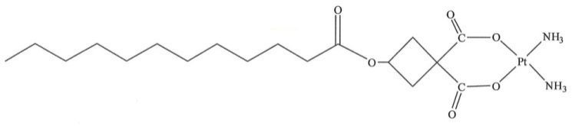
Рис.2 Соединение-лидер, аналог карбоплатина

Анализ цитотоксической активности полученной полимерной формы проводили в отношении клеток линии A549 (немелкоклеточная карцинома легкого человека) в сравнении с коммерчески доступной субстанцией карбоплатина и производным в свободной форме. Было установлено, что полимерные частицы, содержащие соединение-лидер, показали большую эффективность (в 12 раз эффективнее карбоплатина и в 2 раза эффективнее соединения-лидера в свободной форме).
Таким образом, полученные данные свидетельствуют о высокой активности нового синтезированного аналога платины как в свободном виде, так и в составе наночастиц PLGA, по сравнению с коммерчески доступным препаратом сравнения.

